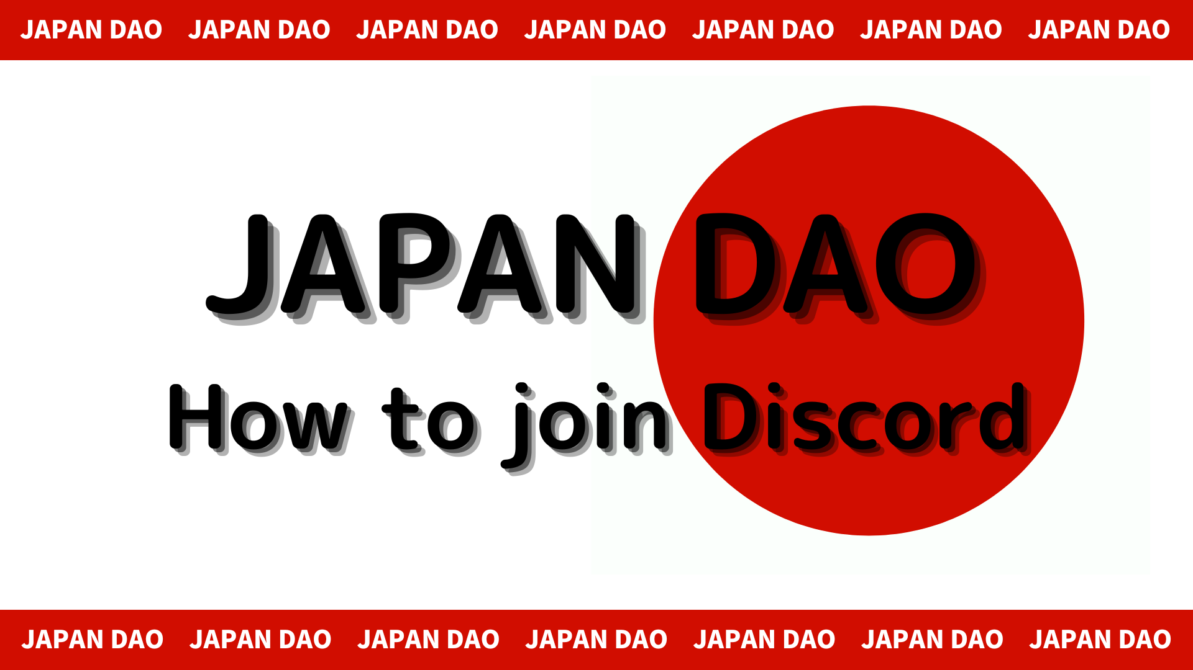
Japonya DAO topluluğuna nasıl katılır (Discord sunucusuna nasıl katılır)
Bu SmaPke dergisinde, Japonya DAO topluluğuna nasıl katılacağımızı tanıtacağız!
Kullanıcılarla iletişim kurmak için "Discord" adlı bir iletişim aracı kullanıyoruz.
Şimdi, topluluğa nasıl katılacağınız için aşağıdaki prosedürü açıklayacağım.
Topluluğa Nasıl Katılır
■ Uyuşmazlık Katılım Yöntemi
Uyuşmazlığa nasıl katılacağına dair iki desen vardır.
Desen 1: Davet bağlantısını yapıştırın ve katılın
Desen 2: Resmi Hesaptan Katılın
Desen 1: Uyuşmazlık Katılım Prosedürü (Davet Link Macunu)
1. Discord uygulamasını açın
2. Ekranın sol üst kısmında " +" düğmesi bulunan bir sunucu oluşturmaya devam edin
3. Ekranın altındaki "Sunucuya Katıl" a dokunun
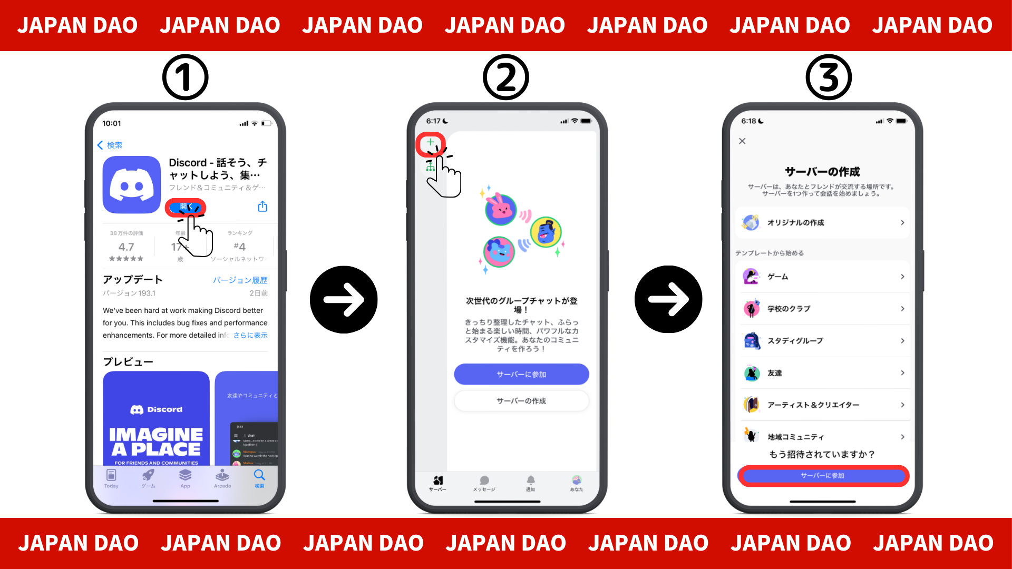
4. Topluluk sunucusunun URL'sini davet bağlantısına yapıştırın
Lütfen Japonya DAO sunucusunun URL'sini kopyalayıp yapıştırın
https://discord.com/invite/japandao
5. "Davetiye" dokunun
6. Sunucuda tam kayıt
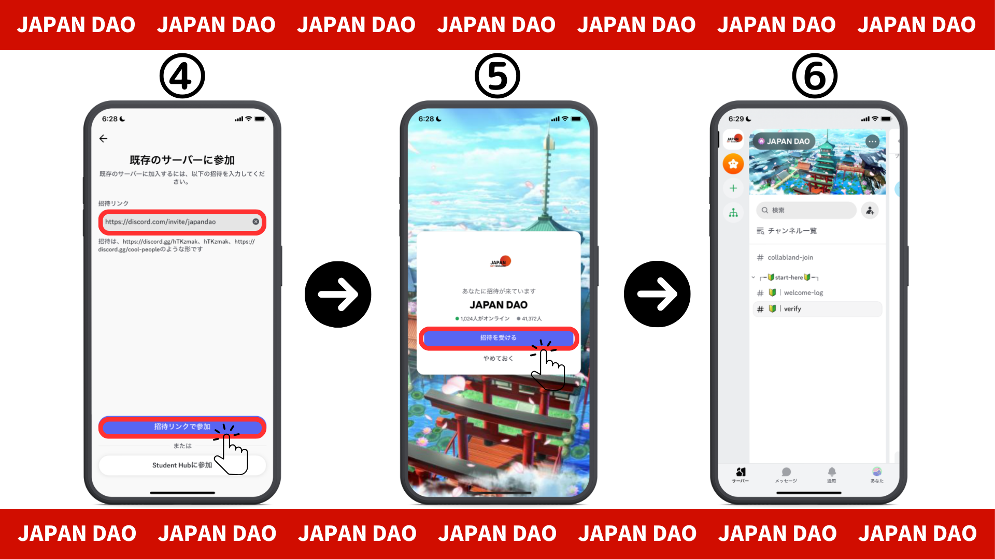
Desen 2: Uyuşmazlık Katılım Prosedürü (X Resmi Hesabından)
Japonya DAO Resmi Hesabı: https: //twitter.com/japannftmuseum
1. X resmi hesabının anlaşmazlık bağlantısına dokunun
2. "Davetiye" dokunun
3. Sunucuda tam kayıt
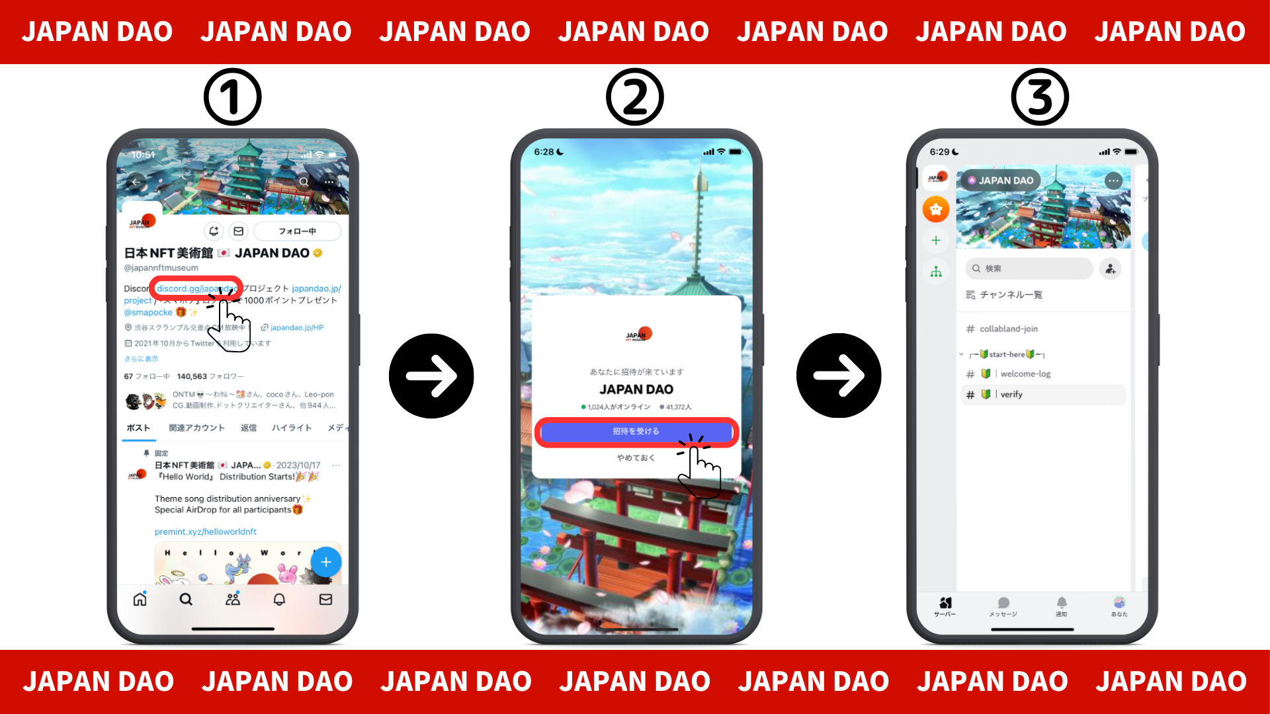
■ Başlangıç ​​ayarları hakkında (kimlik doğrulama, rulo ayarları)
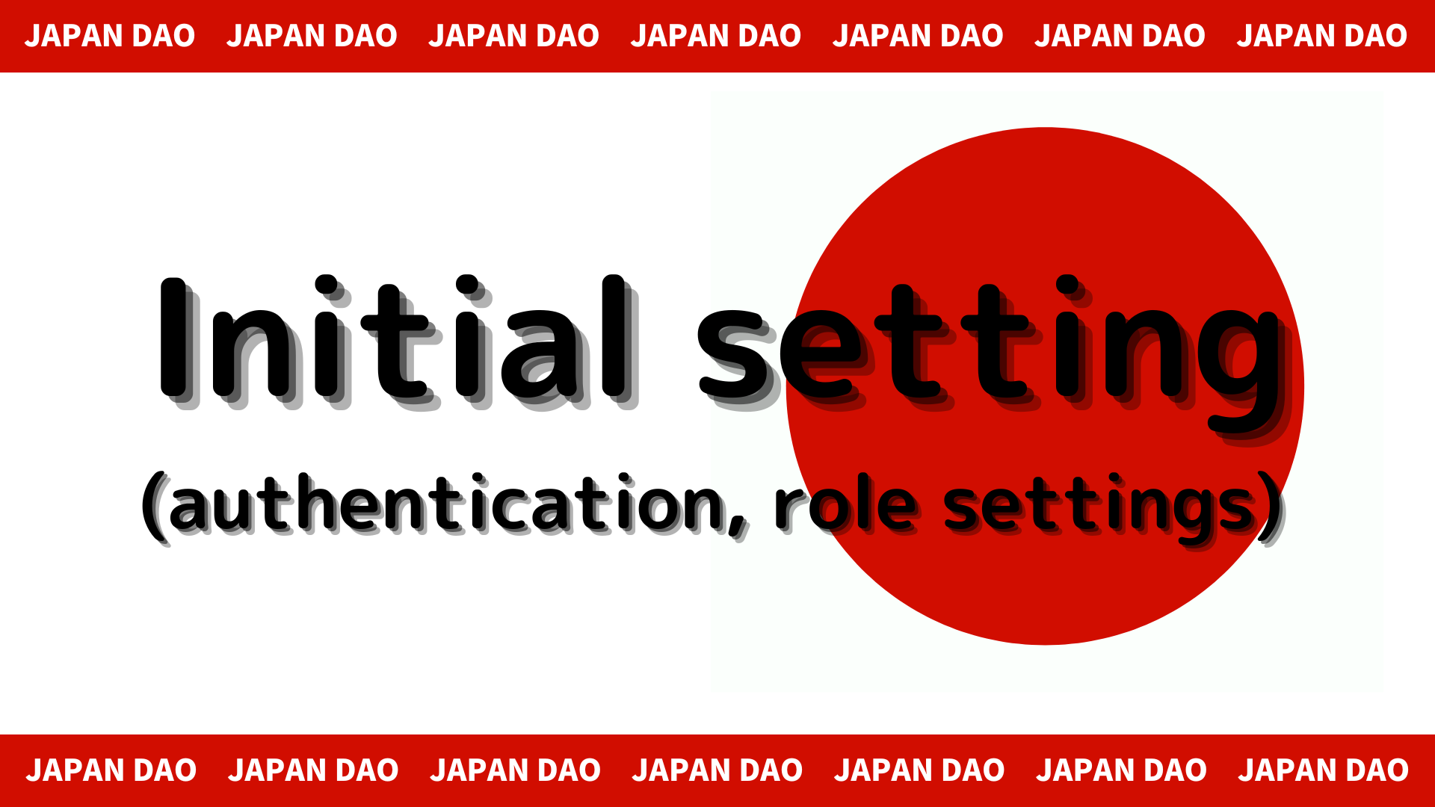
1. " # 🔰 | doğrulayın"
2. Ekranın altına gidin
3. Sunucu kuralını kontrol edin
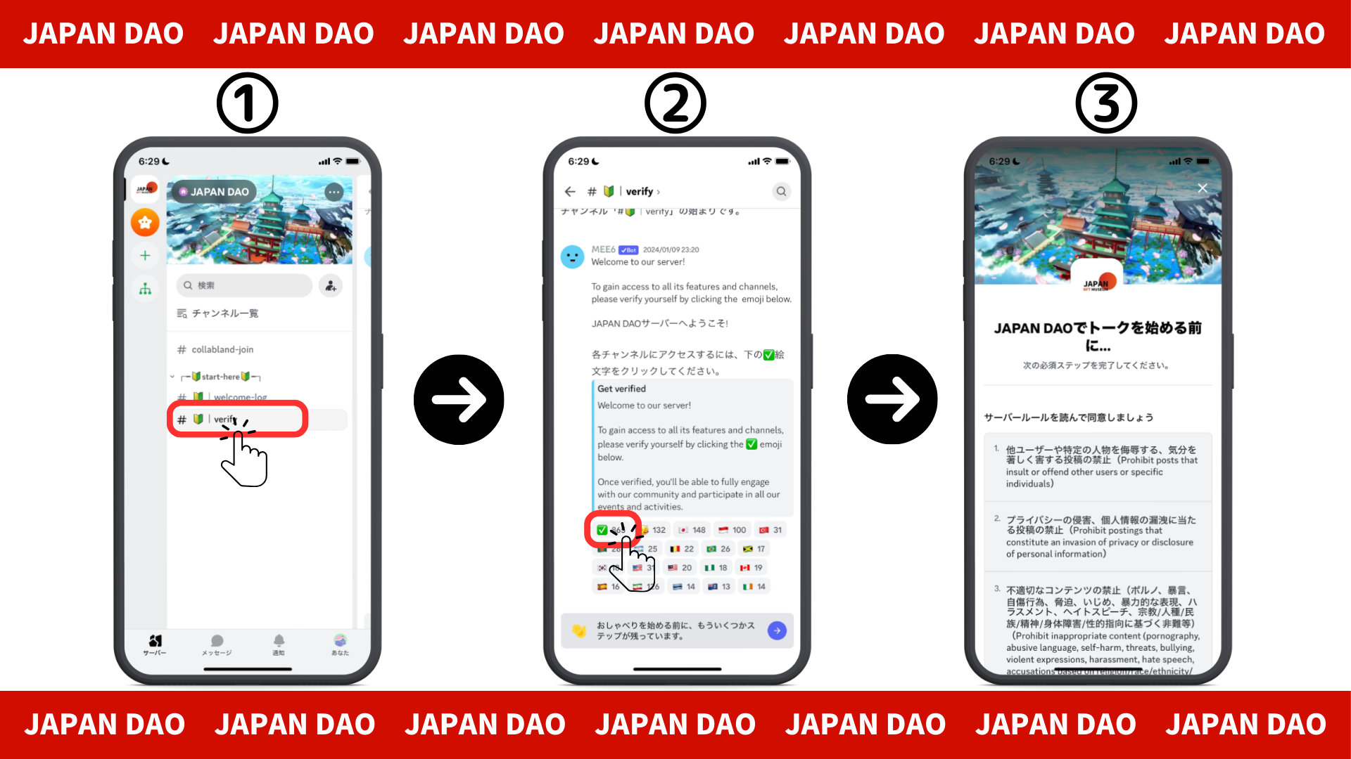
4. Kuralları okuyun, bunu kabul etmek için kontrol edin ve tamamlayın.
5. " # 🔰 | set-rol" taine dokunun
6. "🌟" ifadelerini tıklayın (Japonya Dao Friends Roll)
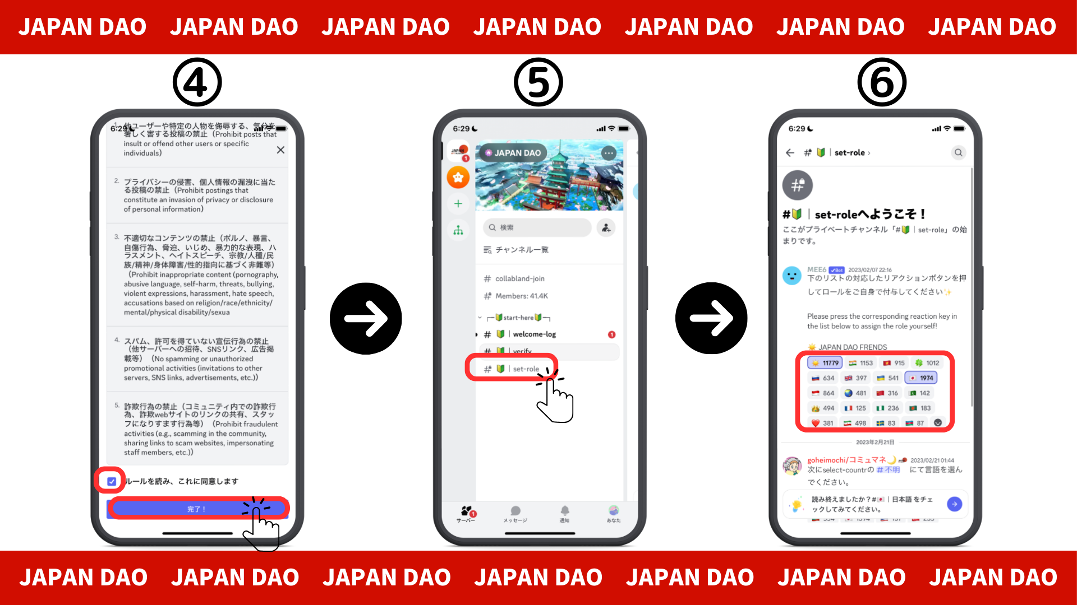
■ Bir mesaj gönderin
1. Dil kanalınıza dokunun
２.絵文字アイコンをタップ
3. Damgaya dokunun
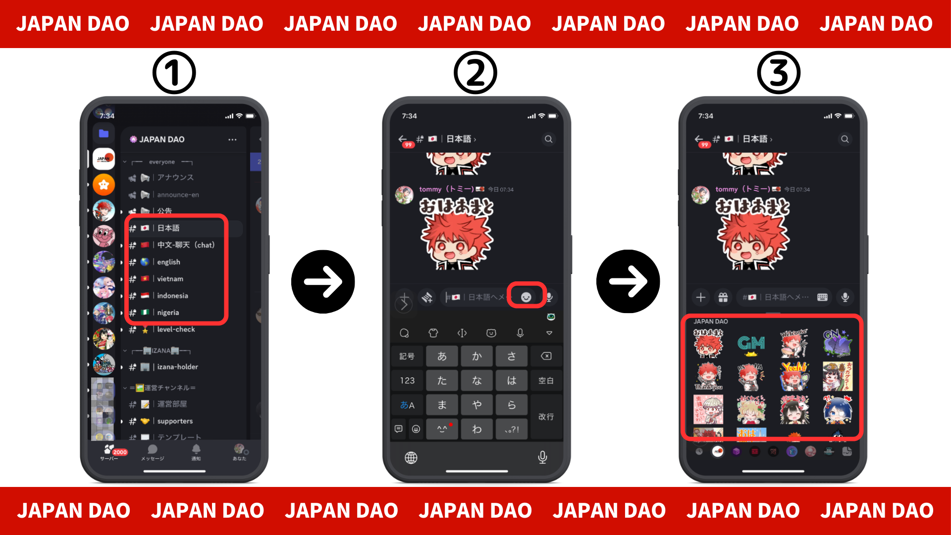
özet
Topluluğa katıldınız mı?Her dil kanalında herhangi bir pul veya sorunuz varsa, lütfen bunu yapmaktan çekinmeyin.Üyeler cevap verecek, bu yüzden lütfen bize daha fazla katılın!!
Japonya DAO en kısa sürede kullanıcılara yeni bilgiler sunmaya devam edecek.
Japonya DAO ile ilgileniyorsanız, lütfen "Japan Dao Magazine" ile resmi X hesabını takip edin.
Resmi X Hesabı: https: //twitter.com/japannftmuseum
Resmi uyumsuzluk: https://discord.com/invite/japandao
Yönetmen Yorumları
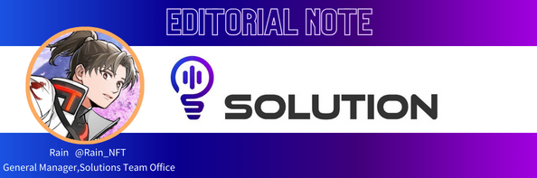
Japonya Dao'nun Japonya'yı NFT ile canlandırmak için muhteşem bir görevi var!
Japonya'nın Tokyo Olimpiyatları'nda gurur duyduğu manga ve anime kültürü NFT ile uyumludur ve sevgili yaratıcıların ve projelerin NFT'sini tutmak iyi bir fikirdir.
Ve Dao ile sinerjik etki hem ısı ve dünya ölçekli heyecan miktarına sahiptir!
Elbette, Japonya'nın Japonya Dao ile dirilişini fark edelim!

